«Волшебный (сенсорный) куб»
По мере взросления ребенка базовые рефлексы угасают и доминирует зрительно-моторная координация, поэтому погремушки постепенно заменяют пирамидками и другими игрушками название, которых вы узнаете, отгадав ребус:
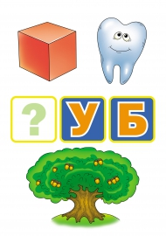

Обзор кубиков

Кубики для детей до 6 месяцев:
Знакомить ребенка с кубиками можно с 4 месяцев. Чтобы малыш не поранился острыми гранями, в этом возрасте лучшим выбором будут кубики-мякиши и пластиковые кубики.

Кубики для детей до 1 года:
В возрасте до года дети очень любят складывать высокие башни. Чтобы этот процесс был интереснее, необходимо приобрести разноцветные кубики с округлыми гранями. Помимо развития моторики рук это поможет в изучении цветов.
Развитию ребенка способствуют кубики с нарисованными на них предметами: животными, овощами, фруктами, транспортом. Так в процессе игры малыш будет запоминать новые слова.

Кубики для детей от 1 года до 3 лет
От 1 года до 3-х лет ребенок может собирать и небольшие постройки: гараж, домик, арку, диван. Он умеет различать кубики по цветовому признаку и размерам. Простые деревянные развивают понимание структурности бытия.
В этом возрасте с ребенком можно собирать кубики-пазлы в единое изображение, узнавать с ним картинки животных и птиц и пояснять, как кто из них «говорит». Это развивает мышление малыша, координацию его движений и совершенствует мелкую моторику. Манипуляторный характер действий ребенка с игрушками – перекладывание, бросание и складывание – способствует развитию его мозга, особенно речевого центра.
От 2,5 лет не менее интересны многофункциональные кубики, такие как сортер-матрёшка «Волшебный куб». Такая игрушка послужит ребёнку хорошим тренажером для развития мелкой моторики рук, логики, смекалки и памяти.

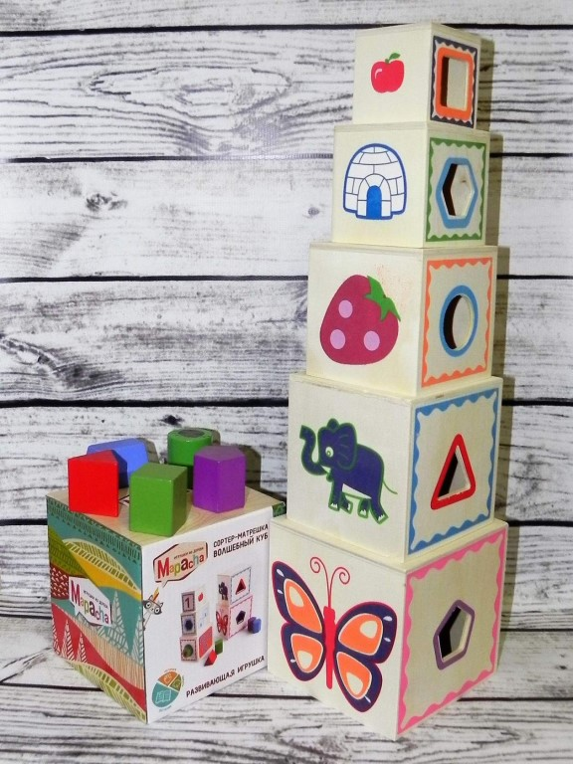 | 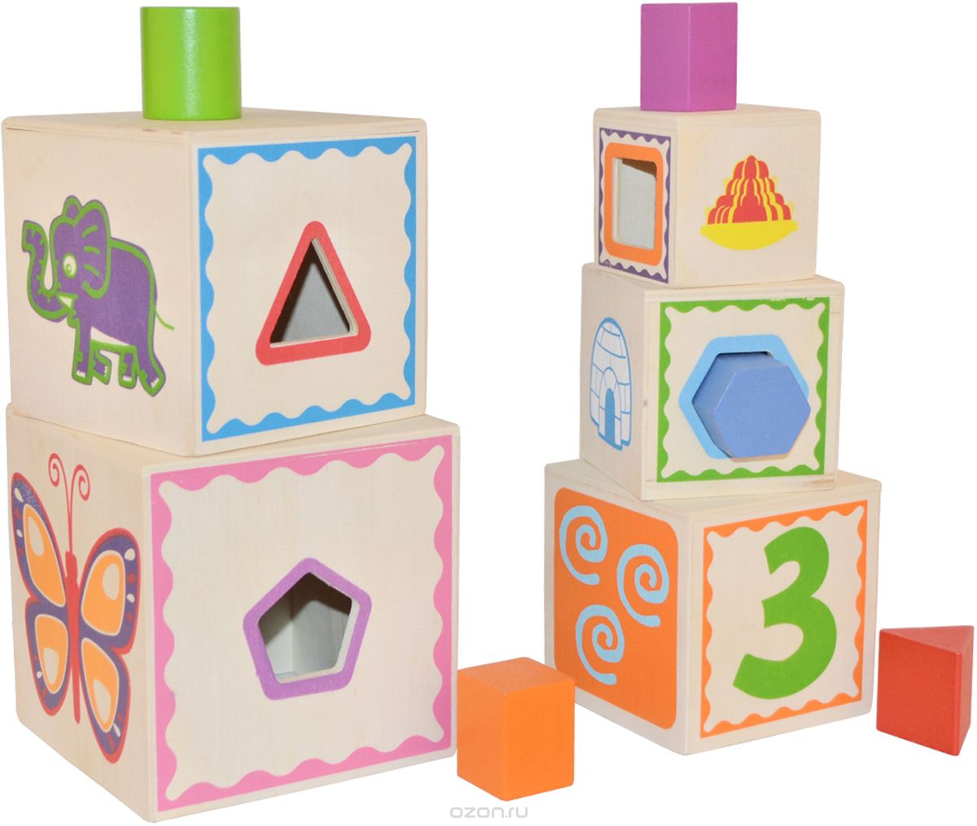
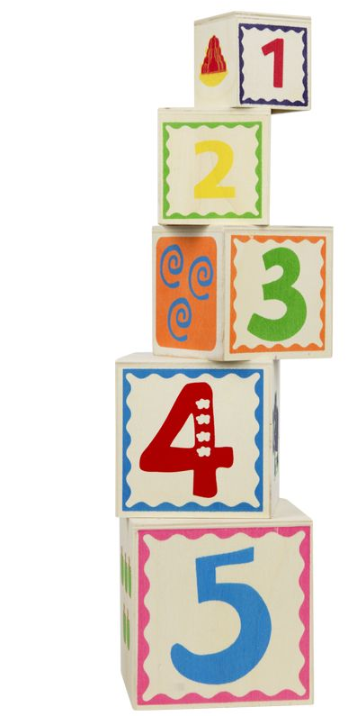 | 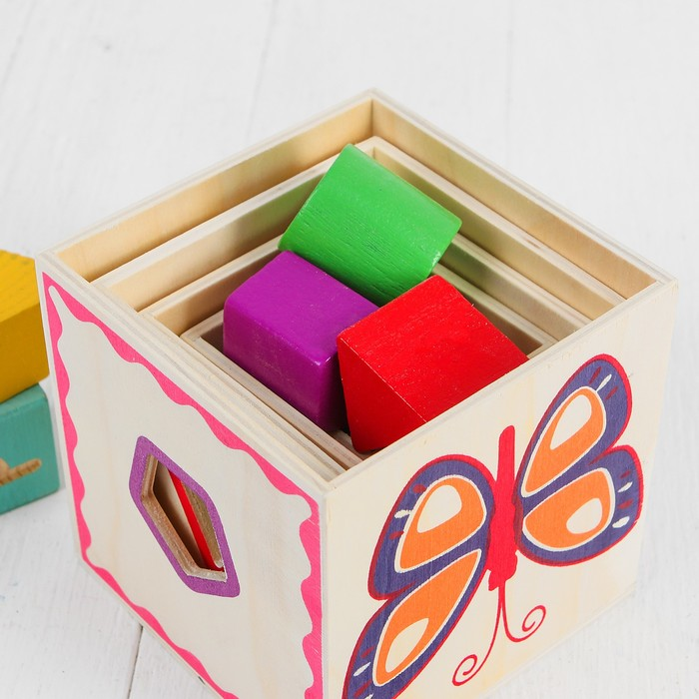

С ним можно играть по-разному:
1. Построить пирамидку из коробочек, поставив их друг на друга.
2. Сложить все коробочки в одну по принципу матрешки.
3. Выучить цифры от 1 до 5 и сосчитать предметы на коробочках.
4. Подобрать для каждой фигуры нужное по форме отверстие в игре «Закрой окошки»
Сегодня мы представляем дидактическое пособие «Волшебный куб», предназначенное для детей 1,5 до 3 лет. Демонстрационная модель наполнена максимальным количеством дидактического материала, с целью презентации различных вариантов использования куба в образовательных направлениях. Во-первых, волшебный куб – это необычная форма подачи материала. Во-вторых, используя куб, ребенок сам может выбирать себе задания и выстраивать игру, так как ему нравится как с помощью, так и без помощи взрослого.
Описание и характеристика:
Пособие представляет собой куб из шести граней-решеток для раковины, соединенных при помощи безопасных строительных хомутов, которые имеют задания, носящие игровой характер. Решётки могут быть подобраны по цветам: белый, жёлтый, красный, голубой. Весь дидактический материал, находящийся на гранях куба съёмный и используется с учётом поставленной цели и задач.
1. На верхней плоскости в данном пособии висят колокольчики с разным звучанием (для развития фонематического слуха, внимания, воображения, речи, памяти).
Игра: «Тихо-громко».
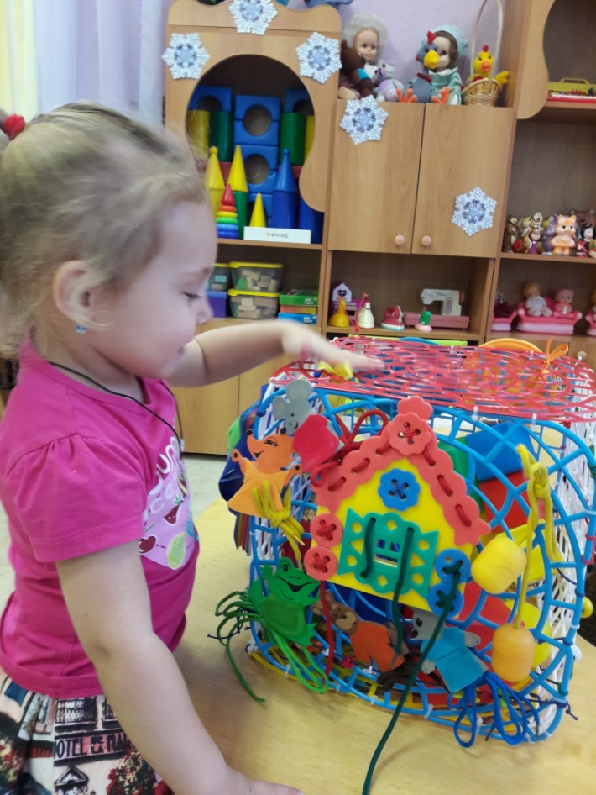
2. На другой (голубой) грани решётки закреплен домик со шнуровкой, разноцветные шнурки, а так же две коробочки от киндер сюрпризов. Одна коробочка пустая, другая наполнена рисом определения величин «длинный – короткий», «тяжелый – легкий» путем сравнения. Здесь же могут располагаться персонажи сказки «Теремок», которые прикреплены шнурками такого же цвета, как и сами герои или такого цвета, какая у них одежда. Персонажи съемные и могут одеваться на пальчик для рассказывания сказки.
Игры: «Длинный-короткий», «Тяжёлый-лёгкий», «Найди шнурок такого же цвета», «Собери домик», рассказывание сказки «Теремок».
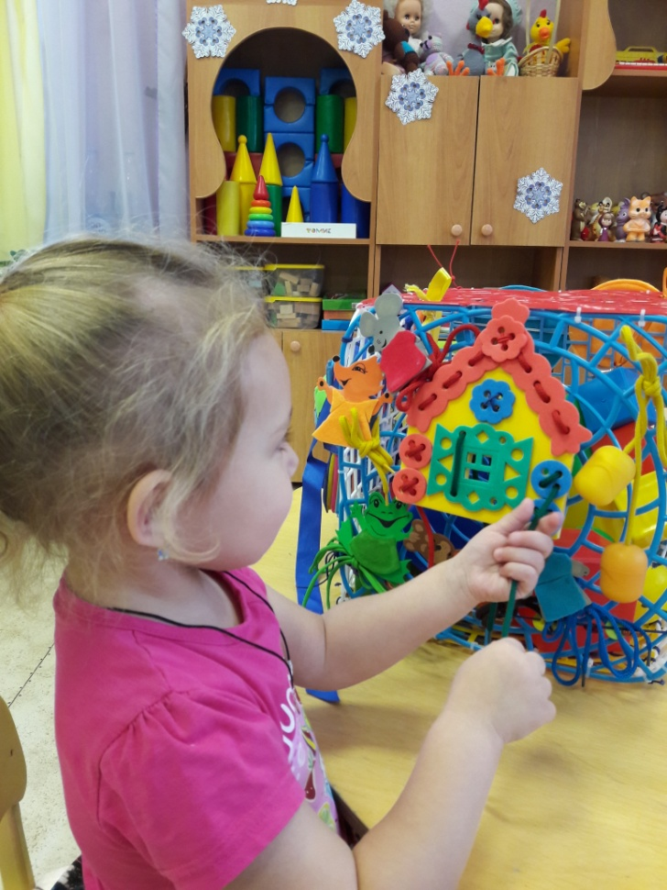
3. На следующей грани солнце и тучка, которая может собой закрывать солнце. Когда солнце светит, у него появляются лучики в виде прищепок жёлтого цвета, когда из тучки идёт дождь к ней прикрепляются прищепки синего цвета, а «лучики» солнца открепляются. Внизу пуговицы в виде ягод и цветов разного цвета, для развития мелкой моторики рук. К ним добавляются прищепки зелёного цвета в качестве травы, в которой они растут. Когда светит солнце, дети радуются, а когда появляется тучка, они убегают. Цветочки радуются и солнышку, и дождику.
Игры: «Солнышко и тучка», «Подбери прищепки для солнышка, для тучки, для травки по цвету», «Пойдут ли дети гулять?»
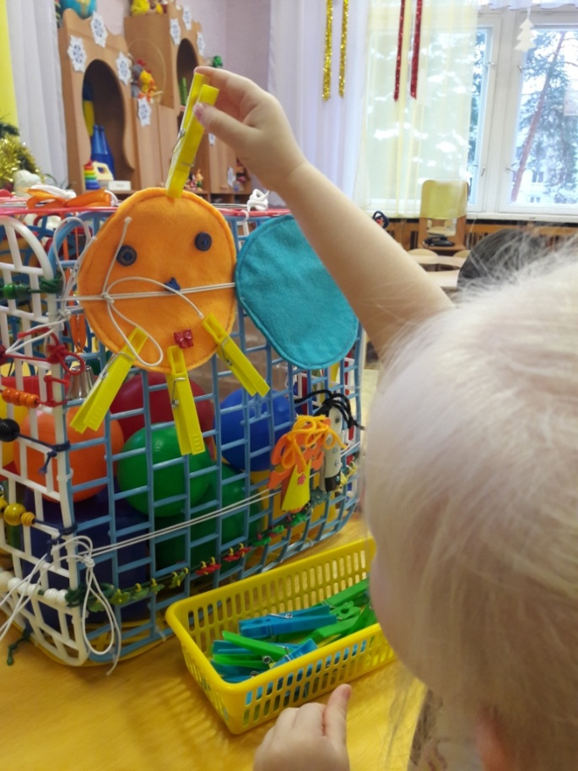
4. На оранжевой грани решётки прикреплены подвижные самолеты 3-х цветов, наземные виды транспорта.
Игры: «Летает – не летает», «Наземный и воздушный транспорт».
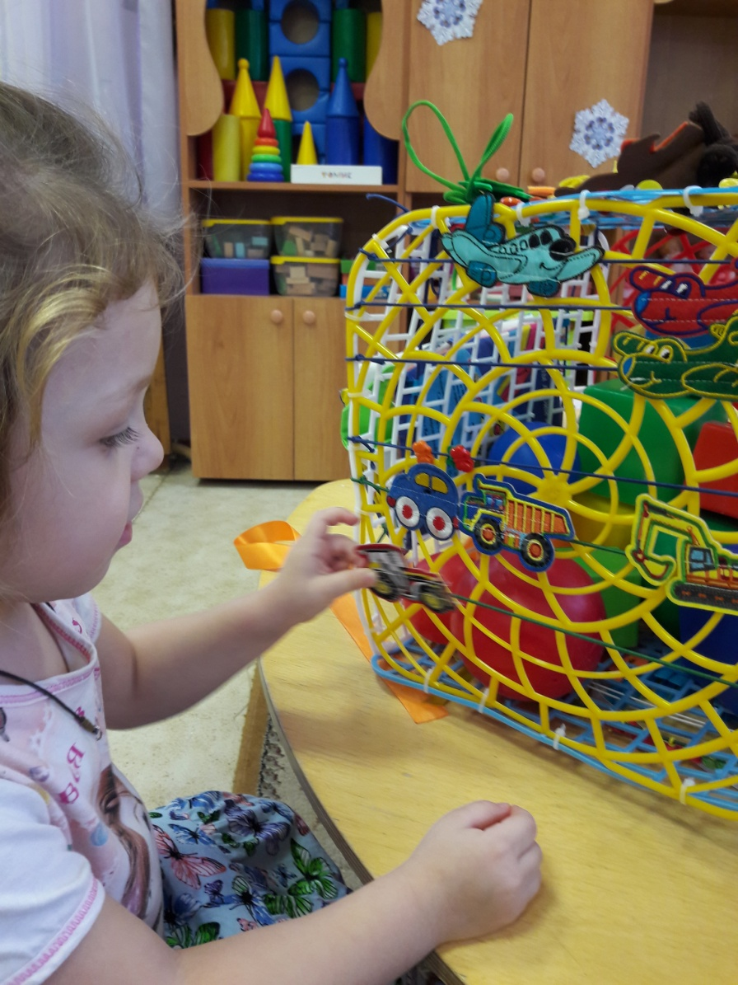
5. На белой грани решётки прикреплены резинки с разными по величине, цвету и фактуре деревянными бусинами (что способствует умению анализировать, сравнивать, обобщать; закреплять знания о цветовой гамме; развивать все познавательные функции (восприятие, внимание, память, мышление, речь); развивать моторику посредством развития тактильной чувствительности как основы «ручного интеллекта»).
Игры: «Большая - маленькая», «Один – много», «Гладкий-шершавый».
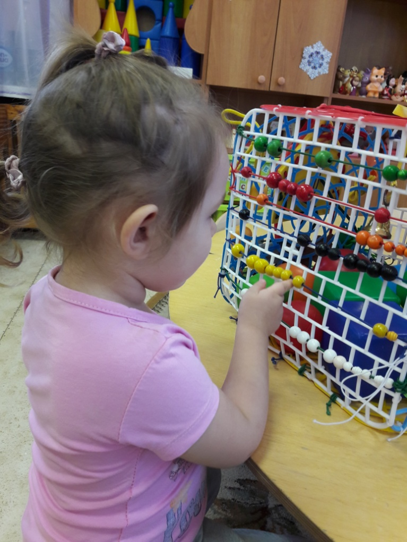
6. На грани куба находятся ленты разного цвета и игра с липучками
Игры: «Подбери кукле ленточку под цвет платья», «Какого цвета».
Игры с липучками: «Мамы и детки», «Кто где сидит?», «Кто, что ест?», «Кто как говорит?».
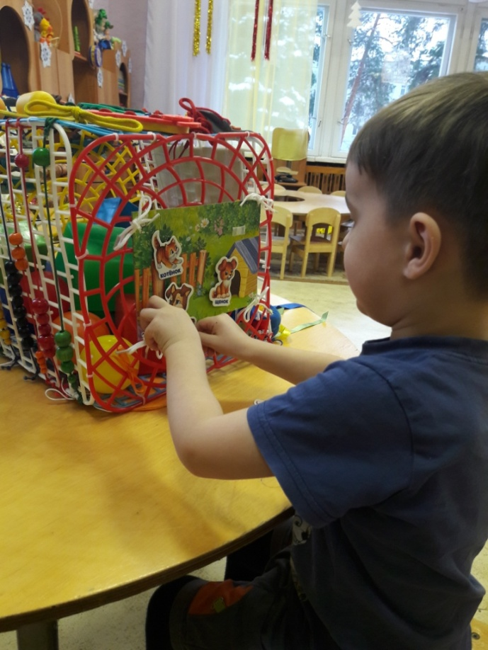
Также на свободной грани куба можно выполнять творческие задания, например, «Кораблик из пуговиц».
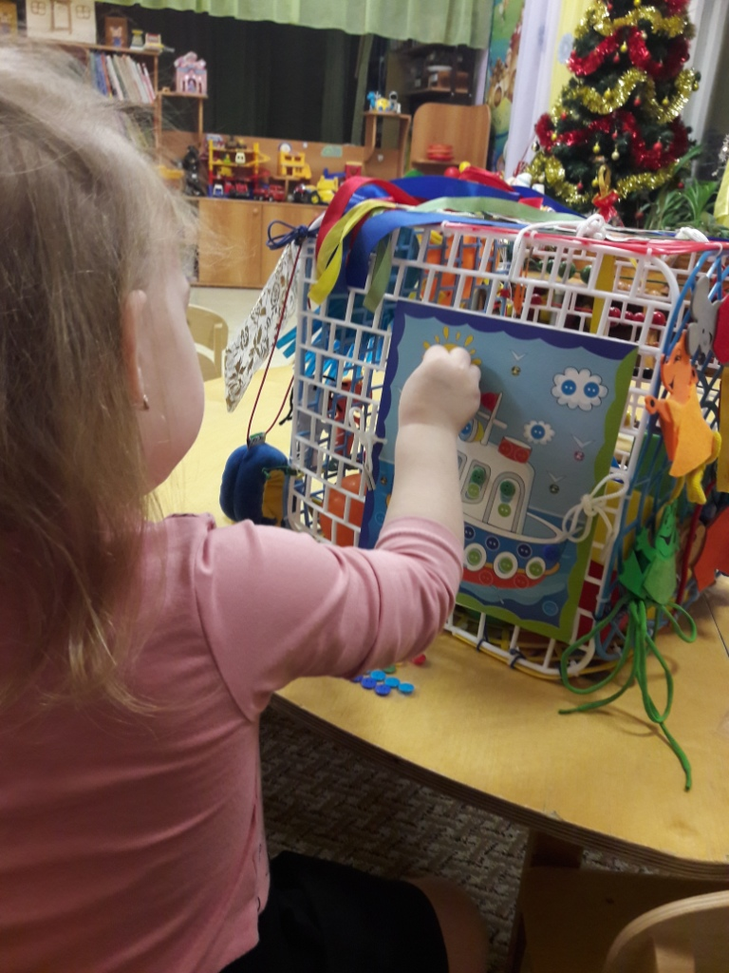
Внутри куба могут быть расположены пластмассовые шары и кубы разной величины и цвета (для развития мелкой моторики, памяти, внимания, речи, навыков классификации).
Игры: «Такой не такой», «Где такой же?», «Где красный (шар, куб), «Найди такого же цвета», «Найди такой же величины», «Покажи такой же формы».
Могут играть 2 человека на противоположных гранях.
Таким образом, «Волшебный куб» прост в изготовлении, адаптирован к программе дошкольного образования, многофункционален, занимает мало места, может быть использован как индивидуально, так и в коллективе; как в ДОО, так и дома.

